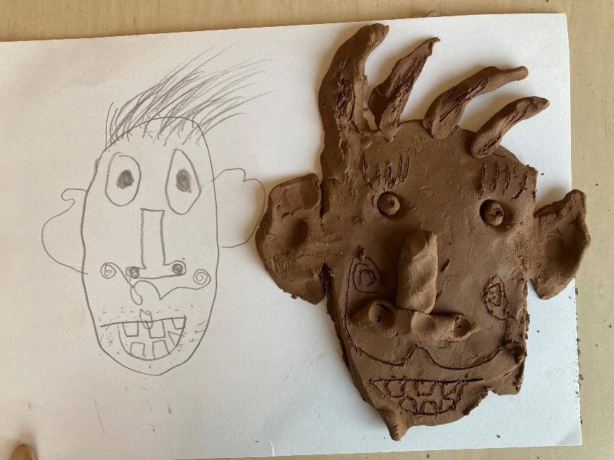
ÅRSPLAN

Storforsheia barnehage Barnehageåret 2024/2025

Barnehagen
- Storforsheia barnehage har vært i drift siden 1990. Barnehagen eies og drives av Rana kommune.

- Barnehagen ble utbygd og renovert i 2012. Den er nå dobbelt så stor som før. Barnehagen har lyse, fine lokaler med flere muligheter.

- Barnehagens uteområde har mange trær, mye grønt og flere steder der barna kan møtes om noe å utforske.

- På Storforshei har vi flotte naturområder som vi bruker hele året. Vi bruker spesielt lysløypa, ekornskogen og idrettsplassen. Vi
er også opptatt av å vises i nærmiljøet og man kan ofte finne spor av barna våre rundt om på Storforsheia.

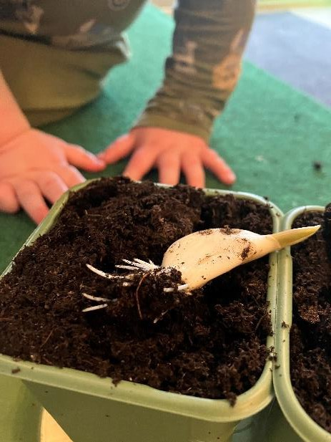
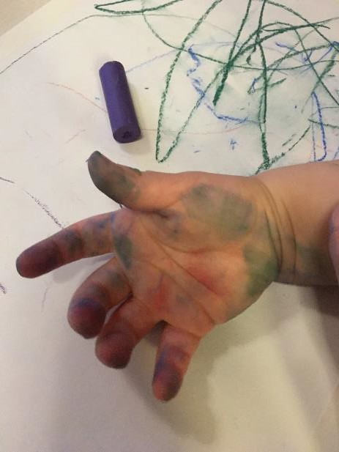
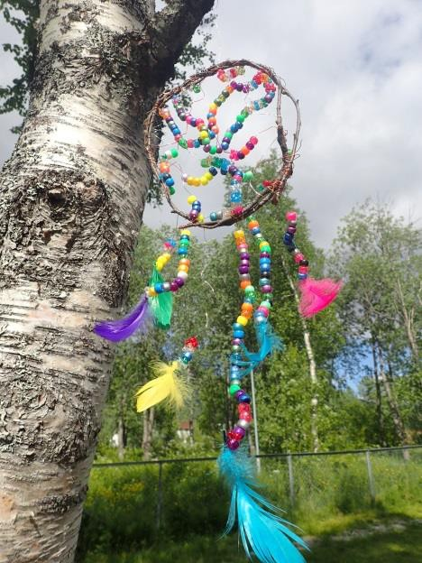

Basene
- Barnehagen er organisert i to baser:

- Dagbruddet består av barna som er 3-6 år. I år er det 20 barn på denne basen.
- Barna er delt inn i «Gruveongan» (5 åringene) «Malmongan» (4 åringene) og «Skjerperongan» (3 åringene) Basen har faste voksne.

- Eriksbruddet består av barna som er 0-3 år. I år er det 15 barn på denne basen.
- Barna er delt inn i «Knuserongan» (1 åringene) og «Rallarongan» (2 åringene) Gruppa har faste voksne.

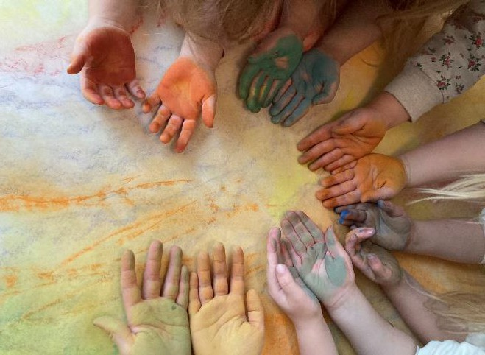
- Barna i vår barnehage kommer fra Storforsheia, Ørtfjellet, Grønfjelldalen og Dunderlandsdalen.

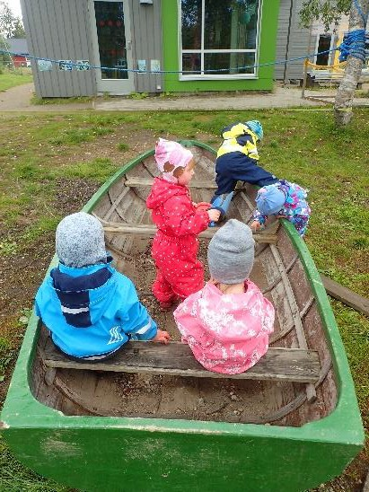
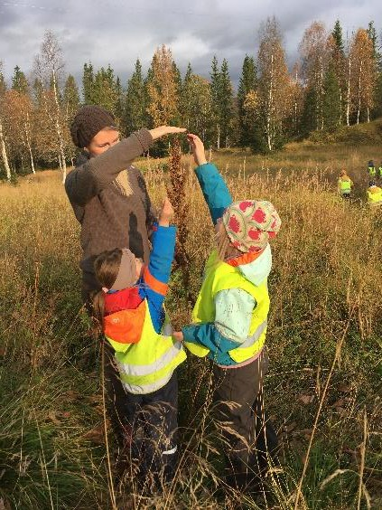
Vi samarbeider
«no ska vi ut å fesk» «kor høg e den?»

- Åpningstider:
Barnehagen har åpent 06.45-16.15, mandag til fredag hele året. Barnehagen holder stengt på offentlige høytidsdager. Julaften og nyttårsaften holder vi også stengt, onsdag før skjærtorsdag har barnehagen åpent fra 08.00-12.00.

- Behov for åpningstid:
Vi ønsker å bemanne ut fra foreldres reelle behov for åpningstid, men vi må også ta hensyn til den lovfestede bemanningen vi har. Vi ønsker å være flest mulig voksne den tiden på dagen når flesteparten av barna er tilstede.
Dere vil derfor bli spurt om deres reelle behov for åpningstid, og vi ønsker at dere forholder dere til oppgitte tidspunkt for levering og henting.
Ta kontakt dersom behovet deres endrer seg.

- Planleggingsdager:
Barnehagen avvikler fem planleggingsdager i løpet av barnehageåret. På disse dagene er barnehagen stengt:
- Tirsdag 13. og onsdag 14. august 2024.
- Fredag 22. november 2024.
- Fredag 3. januar 2025.
- Tirsdag 22. april 2025.

- Ferie:
Barna må avvikle minst fire ferieuker i løpet av året. Minst tre av disse ukene må være sammenhengende og avvikles i henhold til skolerutens sommerferie.

- Arrangementer:
Barnehagen har noen arrangementer som vi gjennomfører årlig:
- Februar: Karneval / fargefest
- Juni: Sommerfest, avslutning for årets skolebegynnere. Velkomstmøte for nye barn og foreldre.
- Desember: Luciafeiring, nissefest og 3 dagers vinterutstilling.

- Samarbeidspartnere:
Barnehagen samarbeider med barne- og familietjenesten, herunder barnevernet, familiekontoret og helsestasjonen. Vi samarbeider også med PPT og BUP. Vi samarbeider med disse ut fra deres kompetanse på områder vi ikke har like stor kompetanse på, og ut i fra barnas beste.

- Måltid og mat:
Barnehagen følger statens ernæringsråds anbefalinger for kosthold i barnehager. Det innebærer at vi har grovt brød, grønnsaker og pålegg uten mye sukker. Vi drikker melk til måltider og vann som tørstedrikk.
Barnehagen serverer tre måltid hver dag. Frokost, lunsj og fruktmåltid. Frokosten starter ca. 07.15. Lunsj starter mellom 10.30 og 11.30, alt etter hvor gamle barna er og hva de har behov for. Fruktmåltidet serveres noen timer etter lunsj. Vi spiser som regel brødmat og pålegg, men serverer varmmat ca. en gang pr uke. Varmmat kan være supper, fiskeboller, laks o.l. Barna får frukt og grønt hver dag.

- Klær:
Vi ønsker at barna har klær de kan arbeide i når de er i barnehagen. Vi maler, klipper, lager bål og klatrer i trær og da er barna avhengige av klær som det ikke gjør noe at de får merker på eller hull i.
Foreldre må ta hjem alle klær hver dag, slik kan de gjennomgås og det sikres at barna har med seg rett mengde og rett type klær og utstyr.
Barnas klær må merkes tydelig med barnets navn.

- Soving i barnehagen:
Alle barna som har behov for å sove i barnehagen sover i egen vogn inne på barnehagens vognrom. Noen barn kan også sove ute i egen vogn.

Vårt barnesyn
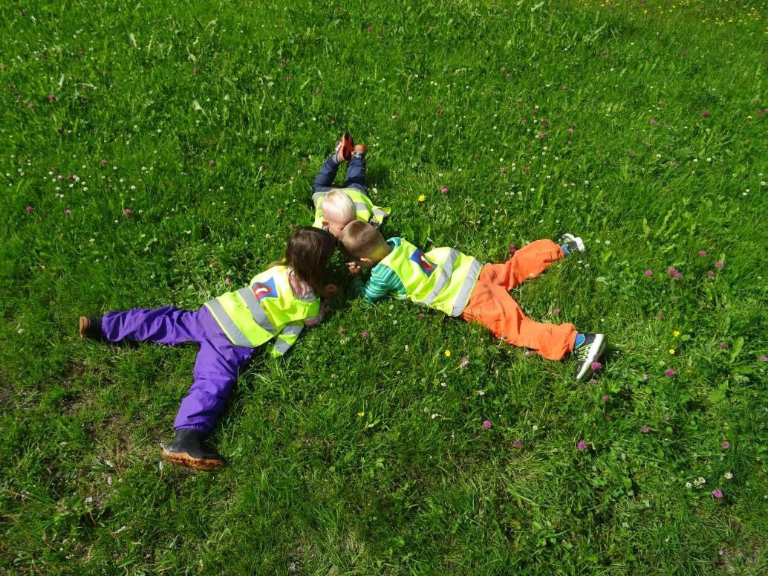
I vår barnehage er vi opptatt av at barn er ressurssterke og har interessante tanker og meninger som vi skal lytte til.

Vi ser på barnet som likeverdig og derfor vil barnas tanker og refleksjoner være like viktige som den voksnes i prosjekter hos oss.

Vi tror på at barn er forskjellige og at de blir preget og formet av sine omgivelser. De vil opptre forskjellig i møtet med andre mennesker og i møtet med miljøer og material. Vår oppgave blir derfor å finne ut hvordan vi kan støtte hvert enkelt barn og bidra til at barnet får positive opplevelser i vår barnehage.

I vår barnehage mener vi at barn er viktige for hverandre, vi vil derfor legge til rette for aktiviteter og et miljø der barn må samarbeide og møtes i interessante prosjekter og aktiviteter.

I vår barnehage ønsker vi at alle barna skal bli sett, hørt og oppleve å delta i et fellesskap. Vår oppgave er derfor å sikre at alle barna får delta i aktiviteter og har en eller flere å samarbeide med.

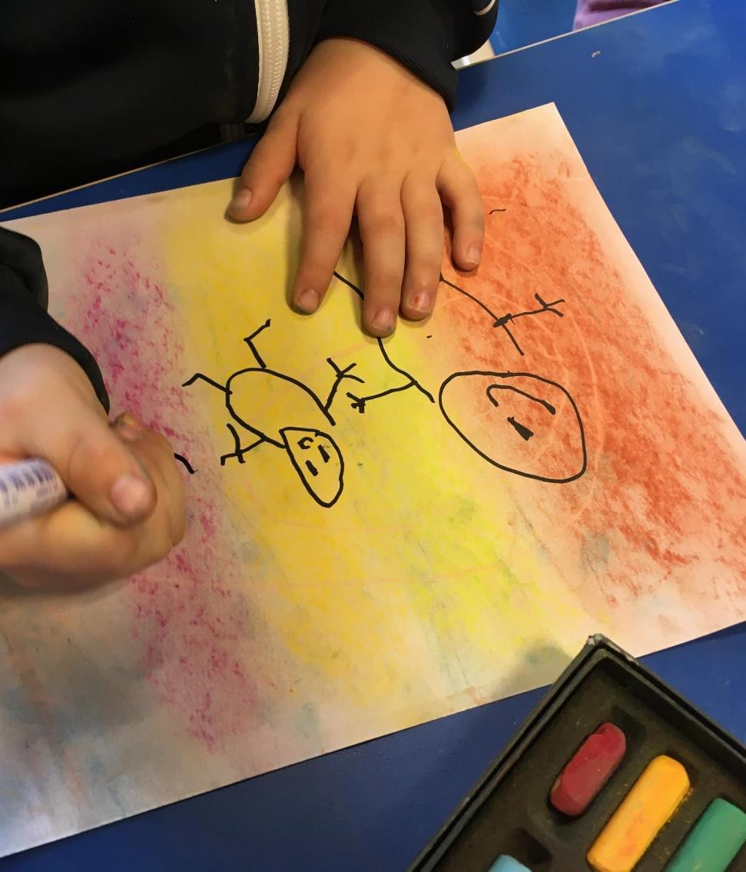
Barnehagen skal i følge rammeplanen bygge sin virksomhet på danning, omsorg, kommunikasjon, lek og læring.

- Kommunikasjon:
- Vi vil bidra til at barna får møte et miljø der kommunikasjon er viktig. Vi skal møte barnas kommunikasjonsformer og legge til rette for aktiviteter der barna gjennom samspill med hverandre opplever medvirkning og mening.

- Lek og læring:
- Vi mener at lek og læring skjer parallelt i alle situasjoner i barnehagen. Barn lærer gjennom lek og utforskning sammen med sine venner. De lærer gjennom å oppleve hvordan materialet de undersøker og leker med opptrer. Vi vil bidra med å legge til rette for et miljø og aktiviteter som fremmer samspill, glede og utforskning.

- Omsorg:
- Vi skal bidra til at barna får dekket sine behov utfra sine forutsetninger. Det er viktig for oss å gi barna passe doser av trygghet og utfordringer fordi vi mener det vil bidra til barnas vekst og trivsel.

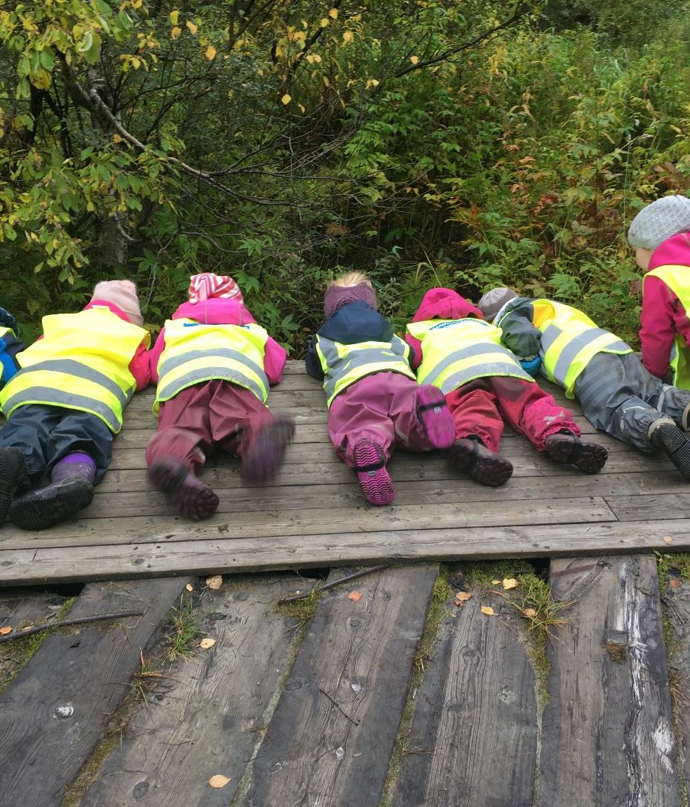
Danning:

- Vi vil bidra til at barna utvikler en sunn og sterk selvfølelse og at de opplever seg som verdifulle. Vi vil skape et miljø som bidrar til at de aksepterer seg selv med alle sine følelser, styrker og svakheter. Det er også viktig at de aksepterer at andre er og opplever forskjellig fra dem.

- Vi vil bidra til at barna utvikler en nysgjerrig og undrende holdning til alt rundt seg og opplever det som meningsfullt å lete etter svar på det de lurer på.

- Vi vil legge til rette for at barna i samarbeid med hverandre utforsker verden rundt seg. Bidra til at de møter ny kunnskap, andres meninger og løsninger, samtidig som de opplever at de selv har viktige bidrag. Gjennom oppgaver, samarbeid og refleksjon skal barna oppleve seg selv, andre og verden rundt seg.

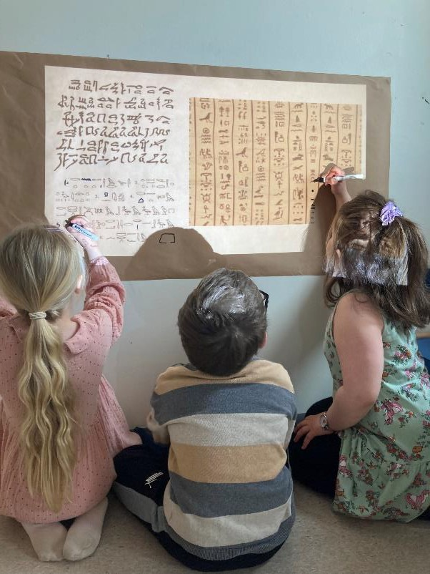
Fagområdene
Rammeplanen inneholder sju fagområder vi skal arbeide med i barnehagen; «kunst, kultur og kreativitet», «natur, miljø og teknikk», «kropp, bevegelse og helse», «antall, rom og form», «nærmiljø og samfunn», «etikk, religion og filosofi», «kommunikasjon, språk og tekst».

Barnas alder og barnehagens pedagogiske tradisjon tilsier ikke at vi arbeider med fagene i egne emner eller bolker. I vår verden vil flere fagområder være representert i små opplevelser gjennom dagen eller gjennom store og små prosjektarbeider gjennom året. Vi legger vekt på et helhetlig læringssyn der det ikke settes noe skille mellom fagområdene.

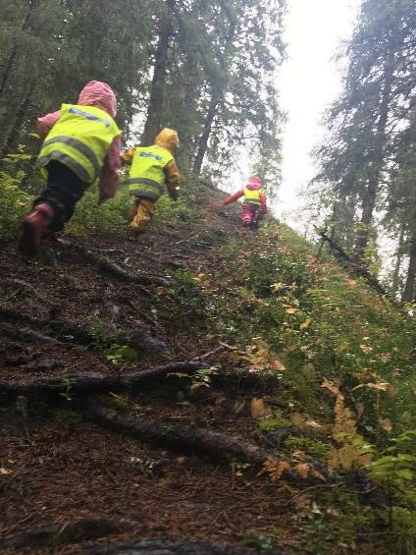
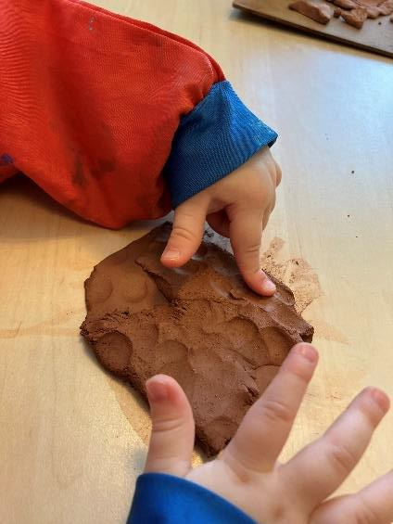
Barnas læring tar alltid utgangspunkt i det de er interessert i eller trenger å lære, og materialer og virkemidler velges ut fra ungenes modenhet og tidligere erfaringer. Progresjon innenfor fagområdene vil handle om å bli kjent med nye materialer, teknikker og problemstillinger. Om å få stadig mer kompliserte oppgaver, større ansvar og mer krevende samarbeid.
Læring skal være tilpasset den enkelte, uavhengig av alder og skal gi barna en opplevelse av utfordring og mestring.

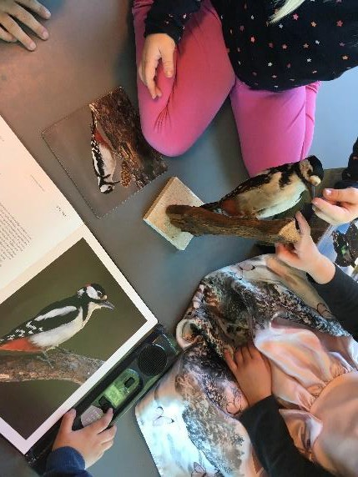
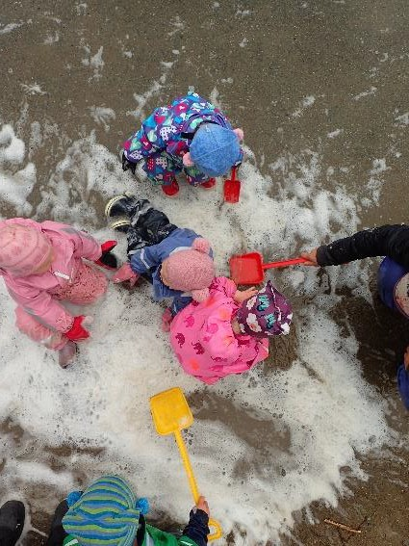
Barns medvirkning

Barnehagen er ofte barns første erfaring med å delta i et fellesskap utenfor familien. Vi mener at det er en viktig oppgave å la barna få oppleve demokrati, derfor skal barnehagen gi barna erfaringer med det. Vi mener at barns medvirkning henger sammen med demokrati. I barnehagen skal barna oppleve å få være en del av et fellesskap som er inkluderende og som legger til rette for deltagelse. Barna i vår barnehage skal oppleve å få medvirke gjennom hele sin barnehagetid.

Barn som får være med på å forme sin hverdag lærer å argumentere for seg, fremme egne tanker, men også at andre kan mene forskjellig fra deg.

Medvirkning handler om å behandle barn som subjekter og individ og barns medvirkning er avhengig av at de voksne ser på barna som kompetente og forstår at barn har egne ønsker, meninger og behov.

Medvirkning for oss er blant annet:
- Å være lydhør for barnas interesser og følge deres initiativ.
- La barna få ha egne hypoteser og sjekke disse ut.
- La barna få bidra til å løse konflikter og problemer i gruppa.
- Ta barna med i gjøremål og i evaluering av prosjekter.

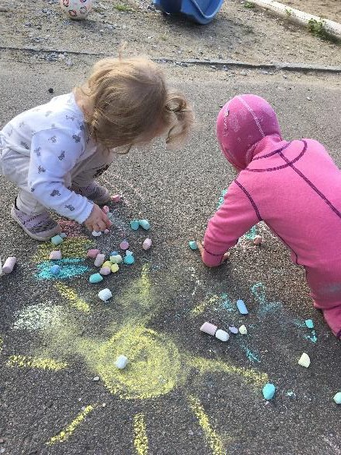
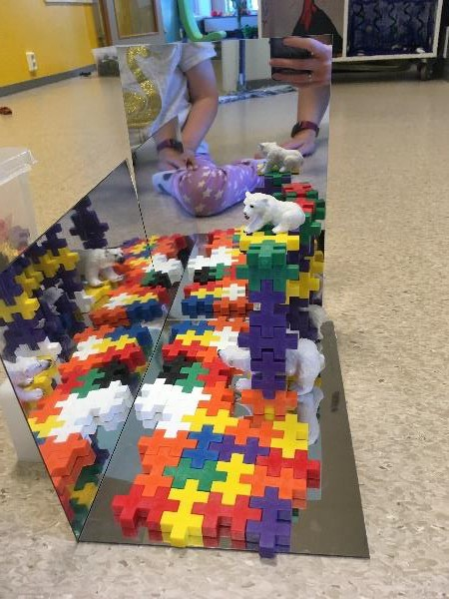
Vi bruker forskjellige teknikker når vi arbeider, vi leker og lærer av hverandre.

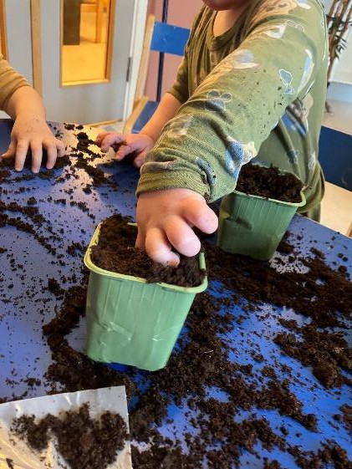
Fysisk miljø
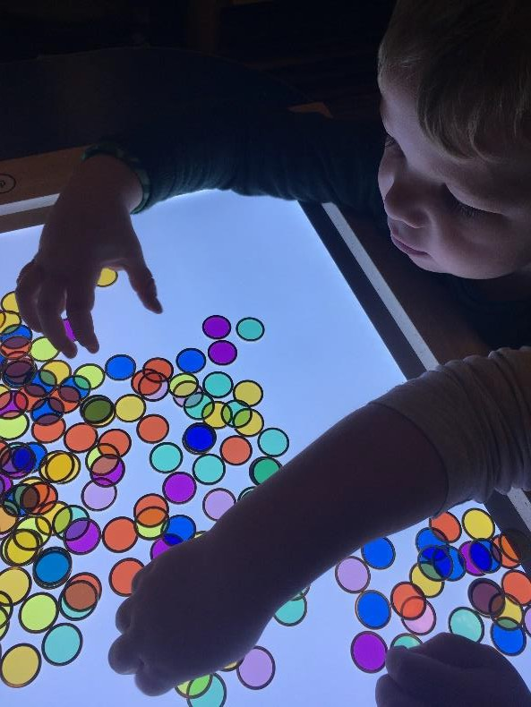
Det fysiske miljøet i barnehagen er barnas læringsmiljø. Vi arbeider med å skape miljø og omgivelser, både ute og inne, som er utfordrende, spennende, kreativt og tilpasset barnas behov og interesser. Vi ønsker å tilby et miljø som er rikt på materialer for dette gir grunnlag for kreativitet og utforskning.

Barna trenger mye og variert materiale. Det meste av materialet vi tilbyr skal ikke være forutbestemt slik at barna selv kan skape illusjoner og forestillinger.

Materialene skal være lett tilgjengelig, gi mulighet for mange løsninger og i tillegg være estetiske.

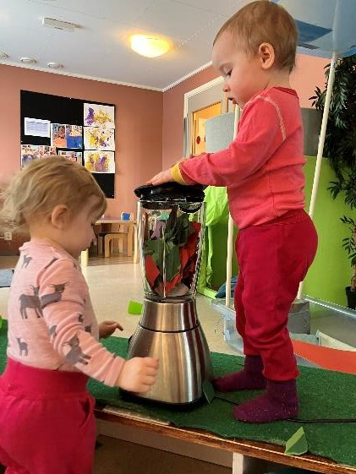
Det er viktig for oss at miljøet vårt inneholder møteplasser der barn sammen må utforske, finne løsninger og være kreative.

Vi jobber kontinuerlig med å gjøre omgivelsene våre og miljøet vårt spennende og utfordrende. Vi ønsker at omgivelsene skal gjenspeile det barna er opptatt av og interessert i.

Helsefremmende barnehage
Storforsheia barnehage er en helsefremmende barnehage. Vi har forpliktet oss til å arbeide for å bidra til god helse, trivsel og
gode holdninger for barn og ansatte. Vi arbeider derfor etter 10 anbefalte kriterier.

- Helsefremmende arbeid er forankret i barnehagen
- Barnehagen arbeider systematisk for å fremme psykisk helse og godt psykososialt miljø
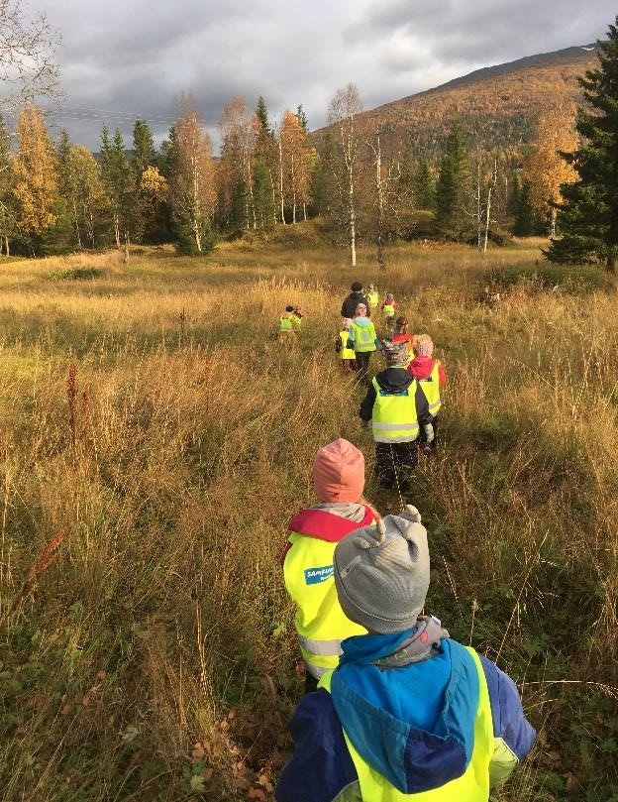
- Alle barna er fysisk aktive minst 90 minutter hver dag
- Nasjonale retningslinjer for mat og måltider i barnehagen følges
- Barnehagen er tobakksfri
- Barnehagen har fokus på god hygiene
- Barnehagen bidrar til at barna erfarer og lærer hva som er helsefremmende
- Barnehagen har godt samarbeid med foresatte og tverrfaglige tjenester etter behov
- Barns medvirkning vektlegges
- Barnehagen arbeider systematisk med ulykkesforebyggende arbeid

«Det e bra at det e stort på Heia»
«ja, for da e det mange plassa å vær»

Trafikksikker barnehage
Storforsheia barnehage skal være en trafikksikker barnehage. Vi ønsker at barna skal lære å ferdes trygt i trafikken ved
å utvikle gode vaner nå vi er på turer i nærmiljøet og i byen.

- Barnehagen har rutiner for ferdsel på tur, med bil og kollektivtransport. Vi stiller krav til kollektivselskap om belter ved kjøp av kollektivtransport.
- De voksne i barnehagen skal ha kunnskap om trafikksikkerhet og bidra til at barna erfarer trafikksikker oppførsel når de er på turer i barnehagen. Vi snakker med barna om trafikk og trafikkregler på arenaer der det er naturlig.
- Barnehagen er opptatt av trafikksikkerhet på barnehagens parkeringsplass, og har dialog med foreldrene om viktigheten av forskriftsmessig sikring av barn på vei til og fra barnehagen.

Oppstart og oppflytting
- Oppstart:

Vi har samtale med alle nye foreldre, før oppstart, der de forteller om sitt barn. Foreldrene får også invitasjon til et foreldremøte i barnehagen der de får se hvordan vi jobber hos oss. Vi inviterer også til at nye barn og foreldre kan komme på besøk i barnehagen sommeren før oppstart. Ved oppstart er foreldrene i lag med barnet i barnehagen. Når nye barn begynner i barnehagen ønsker vi å skape tilknytning til de andre barna, til de voksne og til barnehagens miljø gjennom spennende aktiviteter.

- Oppflytting:
Når barna er 3 år flytter de fra eriksbruddet til dagbruddet. Noen av de voksne de har hatt på gruppa flytter med dem opp til dagbruddet og andre voksne blir igjen på eriksbrudddet. Vi er en liten barnehage, og barna er kjent og vant med alle de voksne hos oss. Allikevel er det viktig for oss at når barna er 2 år og Rallaronger, så skal de dra på turer sammen med barna på dagbruddet og gjøre andre aktiviteter sammen slik at vi blir enda bedre kjent og overgangen fra liten base til stor base blir bedre.

Overgang barnehage skole
- Barnehagen samarbeider med Storforsheia skole og skolen ligger rett ved barnehagen. Mål og hensikt for samarbeidet er nedfelt i planen «da klokka klang» Denne planen gir også retningslinjer for aktiviteter som skal sikre en god overgang fra barnehage til skole.

- Barnehagen har egen 5 års gruppe, «Gruveongan» De jobber med et eget prosjekt hele det siste året i barnehagen. Dette prosjektet vises fram på den årlige sommerfesten/avslutninga for gruppa.

- Barnehagen inviterer representanter fra skolen, helst den læreren som skal ha 1. klasse, til barnehagen vår, der skolebegynnerne får presentere hvordan de har jobbet med prosjektet sitt i løpet av det siste barnehageåret. Det er viktig for oss at barna får si noe om forventinger og spørsmål de har rundt skole og skolestart.
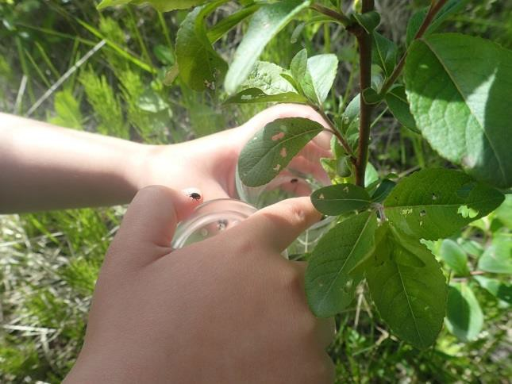
- Vi drar også på besøk til skolen i løpet av våren før skolestart og har ulike treffpunkt med skolen i løpet av året.

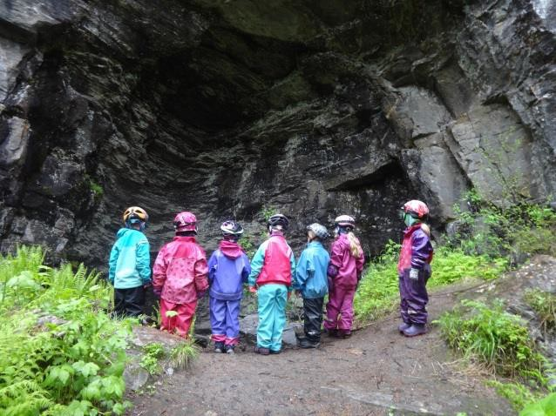
Hva fins inni grotta? Vi undrer oss og det er så spennende at vi nesten ikke holder ut.
«Eg tør å la gullbillan kryp på fengran mine»

Dokumentasjon og evaluering
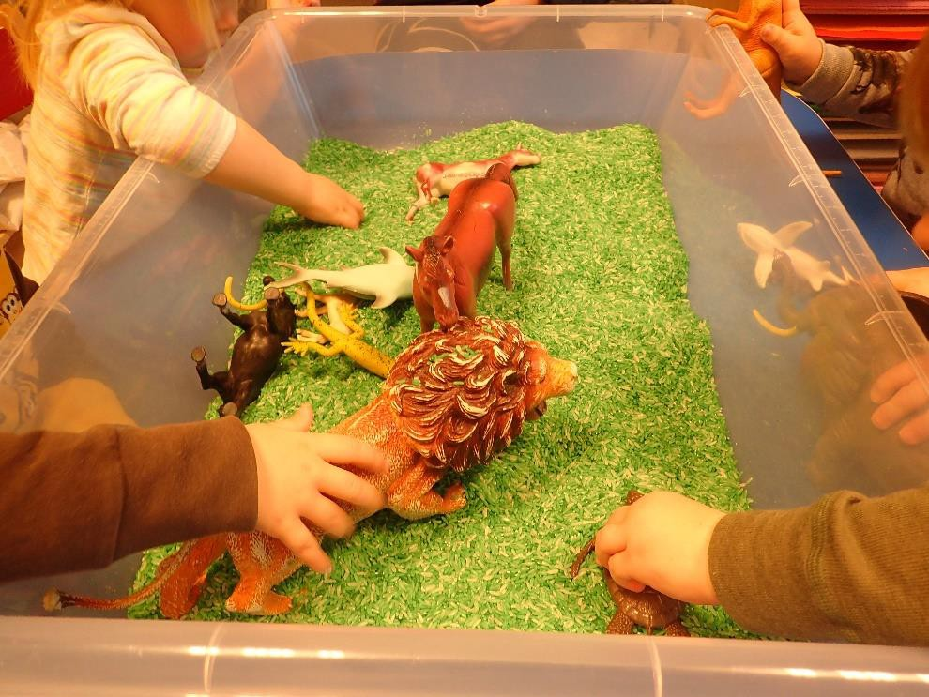
Dokumentasjon hjelper oss til å komme videre i vårt arbeid, men dokumentasjon viser også andre og oss selv hva vi gjør hos oss. Vår dokumentasjon brukes når vi vurderer det tilbudet vi gir barna hos oss og det sikrer at vi får progresjon i vårt arbeid. Dokumentasjon gjør pedagogikken vår synlig.

I vår barnehage dokumenterer vi ved hjelp av bilder, film, tekst og skjemaer som hjelper oss å reflektere.

Barna bruker dokumentasjon for å huske det de har gjort i prosjektene sine, det gir sammenheng og hjelper til å finne interessante og spennende veier videre.

Foreldre kan se dokumentasjonen som en måte å delta i barnas tanker og refleksjoner. De kan følge et prosjekt fra start til slutt, lese og se barnas tanker, ideer og utsagn.
Foreldre kan være involvert og medvirke, selv om de ikke er sammen med oss i barnehagedagen.

Vi bruker dokumentasjon for å finne ut hva barna interesserer seg i og hva som er viktig for dem. Vi bruker også dokumentasjon for å se oss selv og vår rolle. Slik kan vi korrigere oss og bli bedre. Denne jobben er kontinuerlig og skjer hver dag.

Våre ulike arenaer for vurdering, evaluering og refleksjon er: ukentlige refleksjonsmøter, gruppemøter, 5 årlige planleggingsdager, jevnlige personal- og planleggingsmøter og foreldresamtaler/foreldremøter der foreldre får komme med innspill og synspunkter på barnehagens arbeid.

«Her bor alle dyran»

«Husk du når vi hadd rosa ris også?»

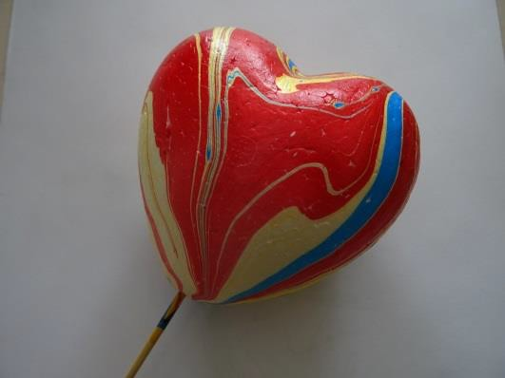
Samarbeid barnehage-hjem
De viktigste personene i barnas liv er familien, men også de voksne og de andre barna i barnehagen er viktig for at barna skal oppleve gode dager.
Det er viktig for oss at samarbeidet mellom barnehage og hjem fungerer godt. Vi har en del tiltak og arrangementer som skal bidra til et godt samarbeid.

Foreldresamtaler:
Samtale mellom en fra personalet og foreldre, om barnet. Samtalen avholdes 2 gang i året, eller oftere dersom det er behov for det. Foreldre kan be om samtaler så ofte de har behov for det.

Foreldremøter:
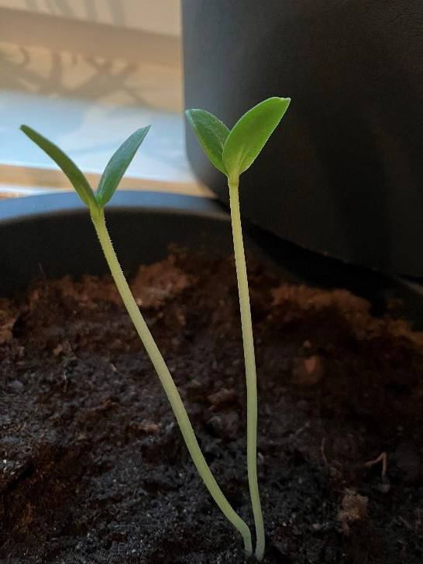
Avholdes 1-2 gang i året, og foregår på forskjellige måter, enten felles eller gruppevis. Her tar vi opp tema som er relevante.

Foreldreundersøkelse:
Gis ut til foreldre og måler hvor fornøyd foreldrene er med tilbudet de har fått i barnehagen. Resultatet av undersøkelsen er grunnlag for videreutvikling og forbedring av tilbudet barnehagen gir. Kommunen bestemmer når det utføres foreldreundersøkelse.

Samtaler og informasjon når barna hentes og leveres.

Samarbeidsutvalg
- Samarbeidsutvalget består av to foreldrerepresentanter, to representanter for de ansatte og en politiker (eierrepresentant), og
skal forelegges saker som angår barnehagen, f.eks. årsplan. Styrer møter som sekretær.

Samarbeidsutvalget for Storforshei barnehage 24/25: Foreldrerepresentanter:
Ragnhild Gjeseth, (mor til Thale og Dexter) Linn Jacobsen Sjåmo (mor til Olea)

Eierrepresentant: Eldbjørg Fagerjord

Ansattrepresentanter: Veronica Solhaug
Pia Olsen

Sekretær: Ellen Rufsholm

Styringsdokumenter
Barnehagen styres av sentrale lover og regelverk, av kommunale vedtak og retningslinjer. I tillegg har vi egne planer.

Rammeplanen er vedtatt av Stortinget og fastsetter barnehagens mål og innhold.

Årsplanen gir informasjon om pedagogisk arbeid og vårt ideologiske ståsted, om praktiske forhold og samarbeid.

Vedtekter, Storforshei barnehage eies og drives av Rana kommune, som har utarbeidet vedtekter for de kommunale barnehagene i Rana. Vedtektene finner du på kommunens hjemmeside.

Styrers hovedplan gjelder for barnehagen og sier noe om hva vi skal satse på og arbeide med. Gruppene lager egne planer utfra styrers plan og gruppas behov.

Planene i barnehagen er interne planer, men innholdet og arbeidet men planen vil vises i ukeslutter og informasjon om dagen, som sendes ut i foreldreappen.

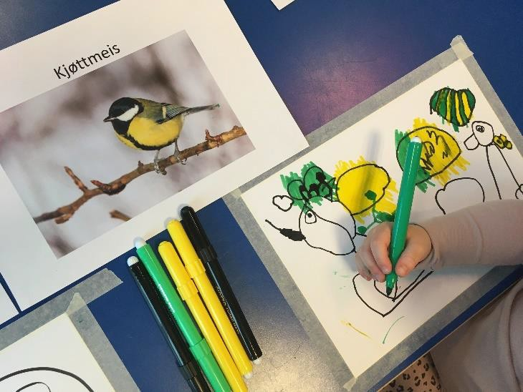
«Kjøttmeisen har fleire farga»
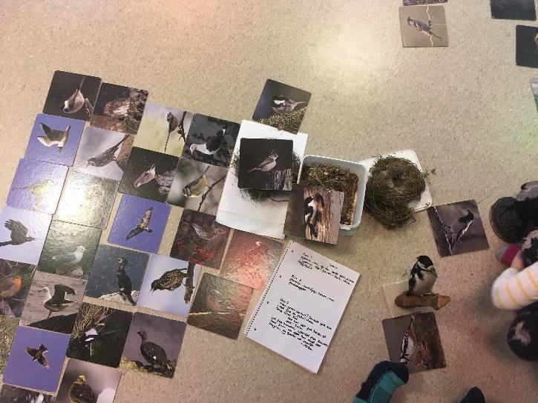
Barnemøte om fugler.

Viktige arbeidsområder i 2024/2025
- Vi evaluerer arbeidet vårt hvert år og peker ut områder vi ønsker å forbedre eller jobbe mer med. Vi bruker planer for å
konkretisere forbedringsområdene våre, og vi velger tiltak, arbeidsmåter og gjøremål som hjelper oss å endre og forbedre oss.

- Forming:
- Bruke ulike materialer og verktøy. Utforske leire, tegning og maling som materiale. Vi ønsker å ha forming tilgjengelig hele tiden for alle barna, slik at de kan bruke forming aktivt i hverdagen i større grad enn de gjør nå.

- Gruppetilhørlighet:
- Vi ønsker å ha grupper som har et inkluderende og støttende gruppeklima. Barna skal oppleve å høre til i grupper som er gode å være i. Utestengelse skal tas tak i med en gang. For å få gode grupper skal vi bruke mange virkemiddel, valgt ut fra barnas alder og behov. Ved å ha spennende aktiviteter, delaktighet i gjøremål og innflytelse over egen hverdag, oppleve å bli lyttet til og få være med på å finne løsninger

- Barnet som subjekt:
- Vi ønsker å ta barnas perspektiv og i større grad forstå hvordan det ser ut fra deres ståsted. Hva er de opptatt av, hva ønsker de å lære seg eller forstå. Hvilke ideer har de og hvilke løsninger ser de. Vår oppgave blir å være lydhør, legge til rette for et miljø som er rikt og inspirerende med materialer og utstyr som barna trenger.

Ansatte i Storforshei barnehage 24/25
- Pia T. Olsen Pedagogisk leder
- Mariann W. Lervik Pedagogisk leder
- Kine Vonheim Assistent
- Sara Danielsen Fagarbeider
- Jannicke F. Stenersen Pedagogisk leder (i permisjon)
- Heidi Kristin Remmen Høgli Pedagogisk leder
- Leticia Campos Einmo Fagarbeider
- Veronica Solhaug Fagarbeider
- Mariell Fordelsen Fagarbeider

- Ellen Growen Rufsholm Styrer

Hjemmeside / facebookside
Oppsøk gjerne barnehagens hjemmeside og facebookside: https://www.facebook.com/storforsheibarnehage

https://www.rana.kommune.no/vare-tjenester/barn-unge-familie-og-integrering/barnehage/barnehager-i- rana/storforshei-barnehage-kommunal/

